**Лабораторна робота № 12**

**Тема.** STL. Ітератори. Послідовні контейнери. Цикл range-for.

Асоціативні контейнери.

**Мета роботи.** Отримати базові знання про STL контейнери. Освоїти основні механізми роботи з STL контейнерами.

**1 ВИМОГИ**

**1.1 Розробник**

Інформація про розробника:

* Малюга Андрій Володимирович,
* НТУ “ХПІ” КІТ 102.8а
* Варіант 13

**1.2 Загальне завдання**

Маючи класи з прикладної області РГЗ (тільки базовий клас та клас/класи спадкоємці), створити діалогове меню, що дозволяє продемонструвати роботу STL контейнерів (додавання / видалення / отримання даних, показ всіх елементів) та показати їх принципову різницю:

* vector;
* set;
* list;
* map.

При цьому врахувати, що контейнери містять елементи одного типу, наприклад, базового.

Прохід по всьому контейнеру повинен виконуватися за допомогою циклу мови С++11 – range-for.

**2 ОПИС ПРОГРАМИ**

**2.1 Функціональне призначення**

За допомогою цієї програми можна створювати контейнери з класом InstalledProgram, виводити вміст контейнеру на екран, додавати та видаляти елементи

**2.2 Важливі фрагменти програми**

Діаграма класу InstalledProgram зображено на рисунку №1

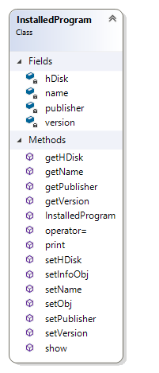

Рисунок №1 - діаграма класу InstalledProgram

Методи класу InstalledProgram:

* InstalledProgram() - Конструктор за замовчуванням
* stringstream print() - метод, який створює рядок з інформацією про об'єкт і повертає її
* void setName(string name) - заповнення поля workingProgram::name (інші методи set роблять теж саме але з іншими полями)
* string getName() - читання значення поля name(інші методи get роблять теж саме але з іншими полями)
* void setObj(string &info) - метод, метою якого є зміна значень полів об'єкта
* void setInfoObj(string &info) – метод, метою якого є зчитування інформації про об'єкт з клавіатури
* void show() - віртуальний метод, який виводить значення полів на екран

**3 ВАРІАНТИ ВИКОРИСТАННЯ**

Програма може бути використана для роботи з контейнерами vector, set, list, map.

Результати роботи програми зображено на рисунку №2 та №3

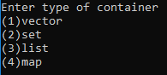

Рисунок №2 – вибір контейнера

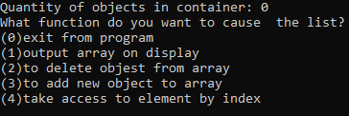

Рисунок №3 – вибір методу за допомогою меню

***ВИСНОВКИ***

В інтегрованому середовищі VisualStudio розроблена програма мовою С++. Засоби налагодження дозволяють працювати з контейнерами vector, set, list, map.